Министерство науки и высшего образования Российской Федерации
ФГАОУ ВО «Уральский федеральный университет
имени первого Президента России Б.Н. Ельцина»
Институт новых материалов и технологий
Кафедра «Теплофизика и информатика в металлургии»

Разработка контейнерного приложения
и настройка конвейера CI/CD с помощью GitHub Actions
по теме ВКР «Разработка ERP системы на базе ODOO для планирования ресурсов металлургического комбината»
Отчет по домашней работе
по дисциплине «Основы методологии Development Operation»

Образовательная программа 09.03.02/33.02 Информационные системы и технологии
(ТОП «Информационные системы и технологии в металлургии»)
Направление 09.03.02 Информационные системы и технологии (СУОС УрФУ)

Руководитель
профессор, д.т.н. В.В. Лавров
^{должность, уч.степень} ^{подпись} ^{расшифровка подписи}

Студент
НМТ-423901 В.С. Папшев
^{номер группы} ^{подпись} ^{расшифровка подписи}

Екатеринбург
2025
СОДЕРЖАНИЕ
ВВЕДЕНИЕ 4
1 Создание контейнерного приложения по теме ВКР с помощью Docker 5
2 Настройка конвейера CI/CD для контейнерного приложения с помощью GitHub 8
3 Подключение образа контейнера указанной в задании СУБД 10
4 Создание базы данных в СУБД и демонстрация взаимодействия с контейнерным приложением 11
ЗАКЛЮЧЕНИЕ 13
ПРИЛОЖЕНИЕ А Compose файл для создания ПРИЛОЖЕНИЯ ODOO 14
ПРИЛОЖЕНИЕ Б Листинг програмного кода модели создания расписания 16
ПРИЛОЖЕНИЕ В Jenkins compose файл, для создания Отдельного контейнера Jenkins 20

ВВЕДЕНИЕ

В условиях цифровой трансформации промышленных предприятий особенно актуальной становится задача автоматизации и стандартизации процессов разработки и развёртывания информационных систем. В рамках подготовки к выпускной квалификационной работе, посвящённой созданию ERP-системы на базе Odoo для металлургического комбината, необходимо не только реализовать функциональные модули, но и обеспечить надёжную инфраструктуру для их сопровождения.
Современные подходы к разработке программного обеспечения предполагают использование контейнеризации и практик непрерывной интеграции/непрерывной доставки (CI/CD). Контейнеризация с помощью Docker позволяет изолировать приложение и его зависимости, обеспечивая предсказуемое поведение в различных средах — от локальной разработки до производственного развёртывания. В свою очередь, CI/CD-конвейер, настроенный через Jenkins, автоматизирует сборку и подготовку к развёртыванию, что ускоряет цикл поставки изменений.
Цель данной домашней работы — освоить базовые навыки разработки контейнерного приложения на основе Odoo и настройки простого CI/CD-конвейера с использованием Jenkins, что станет основой для дальнейшей реализации и поддержки ERP-системы в рамках ВКР.

1 Создание контейнерного приложения
по теме ВКР с помощью Docker
Для данной работы я использовал язык программирования python. Для начала работы я создал стандартную структуру проекта ODOO, после чего занялся редактированием стандартного модуля планирования работ. Для этого в календарном представлении я создал форму для генерации расписания работ для каждой бригады рабочих на соответствующую смену. Для этого я создал визард, позволяющий пользователю создавать параметры будущего расписания работ, поддерживающий возможность предпросмотра будущих задач в рамках составленного расписания с пользовательскими параметрами. Внешний вид данного визарда представлен на рисунке 1.
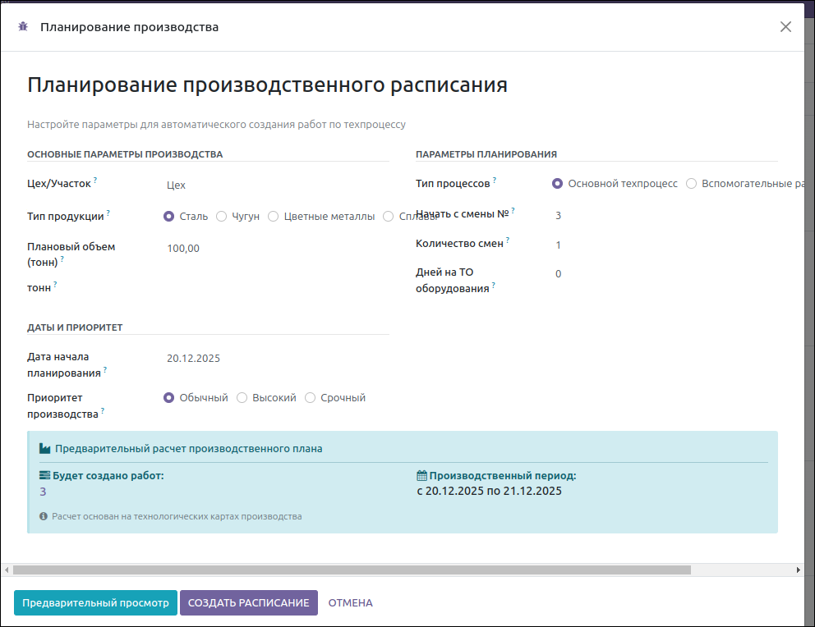
Рисунок 1 — Визард создания пользовательского расписания
После создания базового функционала приложения, я приступил к созданию docker compose файла, содержащего 2 контейнера: контейнер ODOO со всеми библиотеками данного фреймворка, контейнер базы данных ODOO. Также я создал пользовательские тома для сохранения данных базы данных на локальной системе, помимо этого я также создал межконтейнерную сеть для взаимодействия. Внешний вид docker compose файла представлен на рисунке 2.
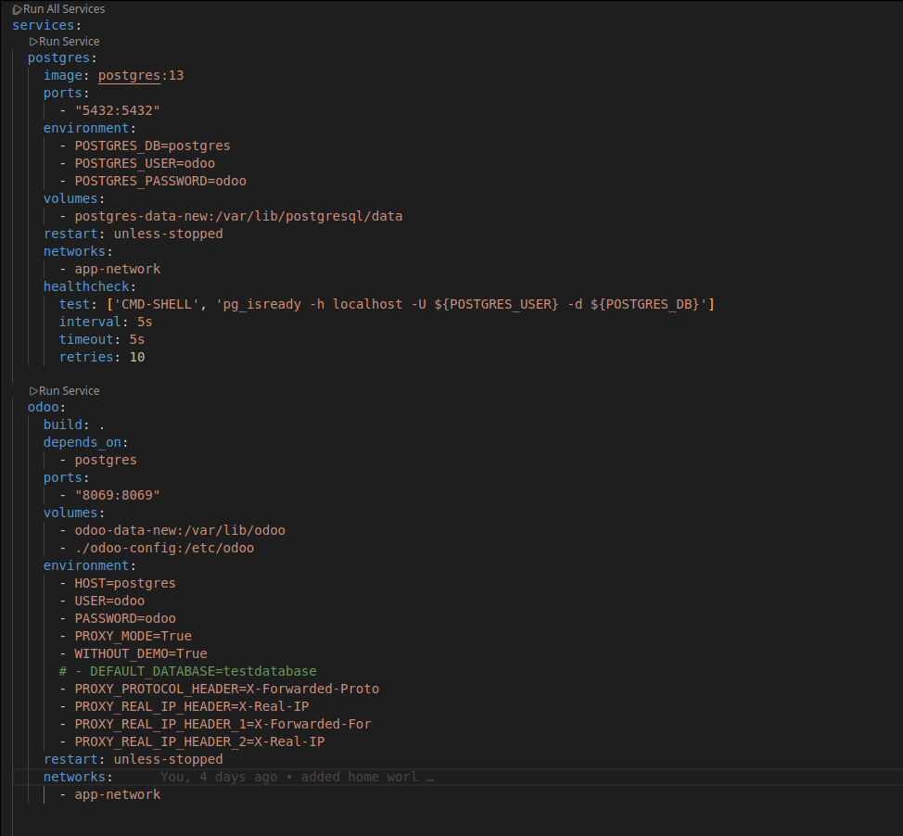
Рисунок 2 — Внешний вид docker compose файла

2 Настройка конвейера CI/CD для контейнерного приложения с помощью GitHub

Для настройки автоматического развертывания приложения на целевом сервере, я создал jenkinsfile, в котором прописал путь к docker compose файлу, который необходимо запустить. Далее для проверки работы, я создал отдельный контейнер приложения Jenkins, после чего зашел в его графический интерфейс. Здесь я создал новый проект типа pipeline, в качестве источника для которого указал github репозиторий данного проекта с соответствующей веткой. Меню настроек данного pipeline представленно на рисунке 3.
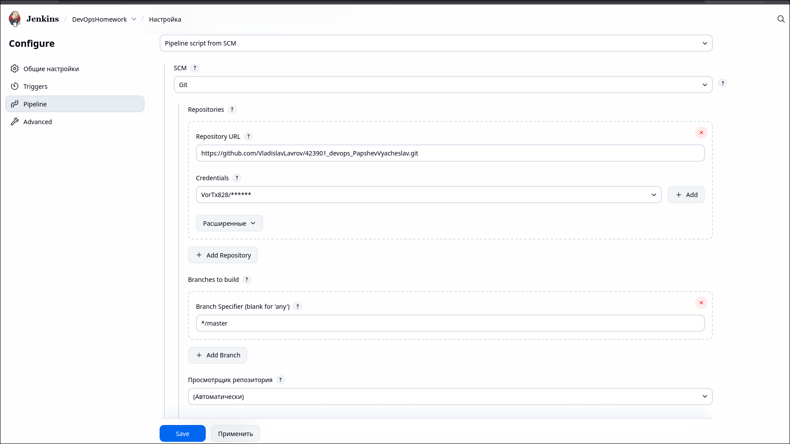
Рисунок 3 — Окно настроек pipeline jenkins
После окончания конфигурации pipeline проекта, я сохранил настройки и перешел к окну запуска, после чего запустил данный pipeline. В результате начался процесс сборки контейнеров на целевом сервере, после чего последовал автоматический запуск. Внешний вид результатов работы Jenkins представлен на рисунке 4.
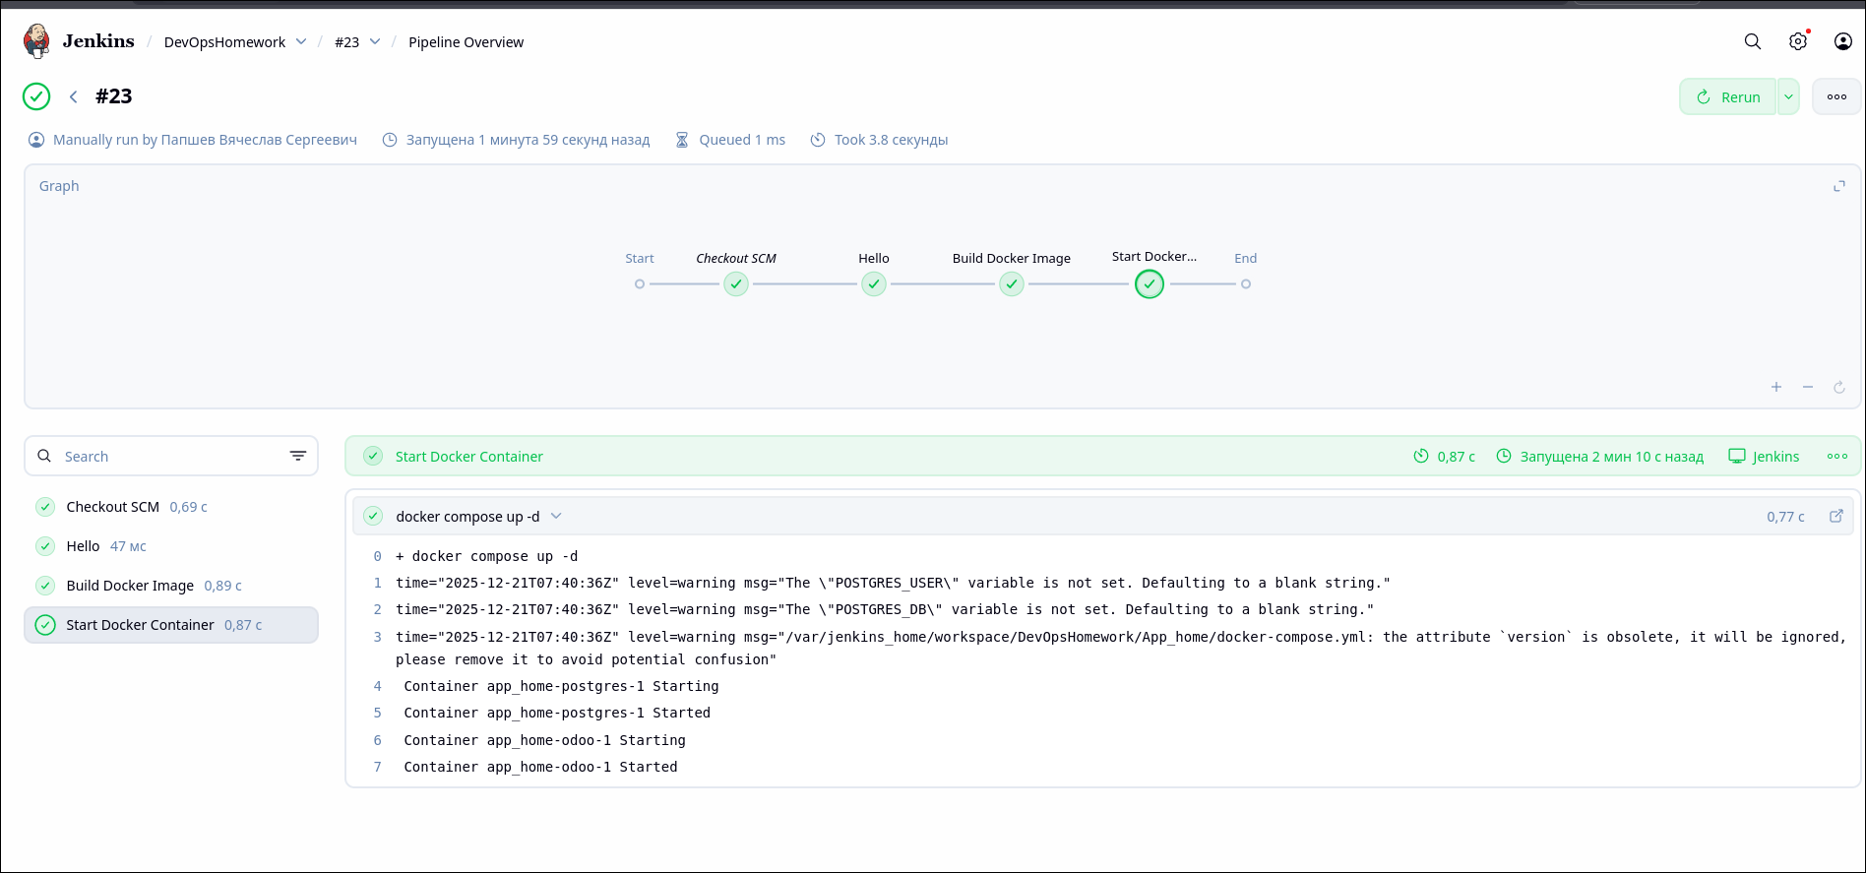

Рисунок 4 — Результат работы Jenkins pipeline
В результате на целевом сервере произошло автоматическое развертывание проекта Odoo.

3 Подключение образа контейнера указанной
в задании СУБД
В качестве базы данных для текущего проекта используется СУБД Postgres. Данная база подключается в качестве отдельного контейнера в рамках compose файла. В данном файле также прописываются основные параметры окружения контейнера для создания пользователя Odoo в базе данных и назначения пароля, а также конфигурации среды контейнера базы данных. Также прописывается настройка зависимостей контейнера с Odoo от базы данных, чтобы запуск контейнера с базой происходил раньше контейнера приложения. Описанные настройки окружения контейнера базы данных были представлены на рисунке 2.

4 Создание базы данных в СУБД и демонстрация взаимодействия с контейнерным приложением

Для управления базой данных Odoo использует встроенную в фреймворк ORM систему, созданную на базе Jango Orm. Odoo тесно интегрирован с базой данных, поэтому ее создание происходит автоматически при старте приложения. После первичного запуска Odoo, пользователь переходит в меню создания базы данных, где необходимо выбрать имя базы данных, логин пользователя, пароль пользователя, языковые и пользовательские настройки. Созданная база данных инициализируется стандартными сущностями оду. После создания базы данных я авторизовался и перешел в интерфейс odoo. Для демонстрации взаимодействия, я активировал свой пользовательский модуль, после чего перешел в календарное представление модуля и нажал кнопку создания расписания, после чего открылся визард, представленный ранее на рисунке 1. Далее я ввел случайные параметры создания расписания, представленные на данном рисунке, после чего нажал на кнопку «создать расписание». После этого мне открылась форма просмотра созданной сущности расписания, при закрытии которой я снова вернулся в календарное представление модуля, где обнаружил новую задачу ( пока что расписание состоит лишь из 1 задачи) , относящуюся к созданному расписанию. Внешний вид календарного представления модуля представлен на рисунке 5.
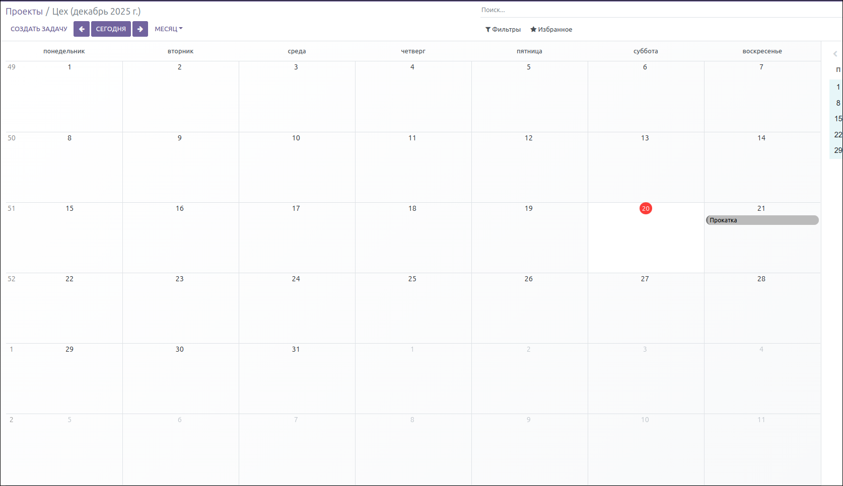
Рисунок 5— Календарное представления модуля

Данная задача попадает в базу данных приложения оду автоматически, так как любая сущность в odoo, будь то задача или расписание хранится в базе данных соответствующей ей модели. Содержимое модели задачи представлено на рисунке 6.
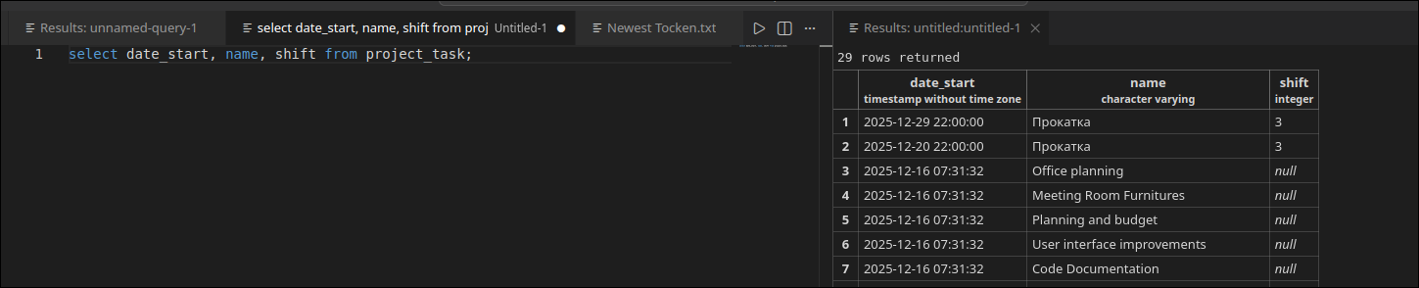
Рисунок 6 — Содержание модели задачи

ЗАКЛЮЧЕНИЕ
В ходе выполнения домашней работы были изучены и практически применены ключевые инструменты современной инженерии программного обеспечения: Docker для контейнеризации приложения на базе Odoo и Jenkins для настройки базового CI/CD-конвейера. Был создан Dockerfile, описан docker-compose.yml для запуска Odoo вместе с PostgreSQL, а также реализован jenkinsfile, автоматизирующий процесс проверки и сборки контейнеров приложения.
Эти навыки имеют непосредственное значение для успешной реализации выпускной квалификационной работы, поскольку обеспечивают воспроизводимость, переносимость и надёжность разрабатываемой ERP-системы. Использование контейнеров и автоматизированных конвейеров позволит в дальнейшем эффективно интегрировать систему в корпоративную ИТ-инфраструктуру металлургического предприятия, что соответствует целям специальности «Информационные системы и технологии в металлургии».
Таким образом, выполненная работа не только закрепляет теоретические знания, но и создаёт практическую основу для масштабирования и поддержки ERP-решения на всех этапах его жизненного цикла.

ПРИЛОЖЕНИЕ А Compose файл для создания ПРИЛОЖЕНИЯ ODOO
version: '3.8'

services:
postgres:
image: postgres:13
ports:
- "5432:5432"
environment:
- POSTGRES_DB=postgres
- POSTGRES_USER=odoo
- POSTGRES_PASSWORD=odoo
volumes:
- postgres-data-new:/var/lib/postgresql/data
restart: unless-stopped
networks:
- app-network
healthcheck:
test: ['CMD-SHELL', 'pg_isready -h localhost -U ${POSTGRES_USER} -d ${POSTGRES_DB}']
interval: 5s
timeout: 5s
retries: 10

odoo:
build: .
depends_on:
- postgres
ports:
- "8069:8069"
volumes:
- odoo-data-new:/var/lib/odoo
- ./odoo-config:/etc/odoo
environment:
- HOST=postgres
- USER=odoo
- PASSWORD=odoo
- PROXY_MODE=True
- WITHOUT_DEMO=True
# - DEFAULT_DATABASE=testdatabase
- PROXY_PROTOCOL_HEADER=X-Forwarded-Proto
- PROXY_REAL_IP_HEADER=X-Real-IP
- PROXY_REAL_IP_HEADER_1=X-Forwarded-For
- PROXY_REAL_IP_HEADER_2=X-Real-IP
restart: unless-stopped
networks:
- app-network

volumes:
postgres-data-new:
odoo-data-new:

networks:
app-network:
driver: bridge

ПРИЛОЖЕНИЕ Б Листинг програмного кода модели создания расписания

from odoo import fields, models
from datetime import timedelta
from odoo.exceptions import UserError

class TaskSchedule(models.Model):
_name = "task.schedule"
_description = "Расписание производственных задач"

name = fields.Char(string="Название расписания", required=True)
project_id = fields.Many2one("project.project", string="Цех/Участок", required=True)

# Параметры планирования
start_shift = fields.Selection(
[("1", "Смена 1 (Утренняя)"),
("2", "Смена 2 (Дневная)"),
("3", "Смена 3 (Ночная)")],
string="Начать планирование со смены",
required=True,
default="1",
)

shift_count = fields.Selection(
[(str(i), str(i)) for i in range(1, 3)],
string="Количество смен для планирования",
required=True,
default="1",
)

equipment_maintenance_days = fields.Integer(
string="Дней на ТО оборудования", default=0, required=True
)

process_type = fields.Selection(
[
("main", "Основной техпроцесс"),
("parallel", "Вспомогательные работы"),
("both", "Оба")
],
string="Тип процесса",
required=True,
default="main",
)

planning_series_datetime = fields.Datetime(
string="Дата и время создания серии", readonly=True, default=fields.Datetime.now
)

date_start = fields.Datetime(
string="Дата начала планирования", required=True, default=fields.Datetime.now
)

# Связь с задачами
project_task_ids = fields.One2many(
"project.task", "schedule_id", string="Задачи расписания"
)

def action_delete_schedule_series(self):
"""Удалить всю серию расписаний и задач"""
for schedule in self:
# Удаляем все связанные задачи
self.project_task_ids.unlink()
# Удаляем само расписание
schedule.unlink()

return self._show_success_notification(
f"Успешно удалено расписаний: {len(self)}."
)

def _show_success_notification(self, message):
"""Вспомогательный метод для показа уведомлений"""
return {
"type": "ir.actions.client",
"tag": "display_notification",
"params": {
"title": "Успех!",
"message": message,
"type": "success",
"sticky": False,
"next": {"type": "ir.actions.client", "tag": "reload"},
},
}

# В models/task_schedule.py

def action_generate_tasks(self):
"""Генерация задач из шаблонов расписания"""
self.ensure_one()

if not self.date_start:
raise UserError("Укажите дату начала расписания!")

# Определяем типы процессов для выборки шаблонов
if self.process_type == "both":
process_types = ["main", "parallel"]
else:
process_types = [self.process_type]

templates = self.env["task.schedule.template"].search([
("process_type", "in", process_types),
("active", "=", True),
]).sorted("sequence")

if not templates:
raise UserError("Не найдено активных шаблонов для указанных типов процессов!")

task_vals_list = []
current_datetime = fields.Datetime.to_datetime(self.date_start)

# Получаем все смены
shifts = self.env["custom_project.shift"].search([], order="start_hour")
shift_cycle = shifts # [morning, day, night]

total_shifts = int(self.shift_count)
start_index = int(self.start_shift) - 1 # 0-based

for i in range(total_shifts):
# Определяем текущую смену по циклу
shift_index = (start_index + i) % len(shift_cycle)
shift = shift_cycle[shift_index]

# Корректируем дату: каждая смена — +8 часов
if i == 0:
# Первая смена начинается в start_hour текущей даты
task_start = current_datetime.replace(
hour=shift.start_hour, minute=0, second=0, microsecond=0
)
else:
task_start = current_datetime + timedelta(hours=8 * i) if current_datetime else timedelta(hours=8 * i)

# Для ночной смены, начинающейся в 22:00, следующий день начинается утром
# Но для простоты оставим линейное приращение

for template in templates.filtered(lambda t: t.process_type in process_types and t.shift.id == shift.id):
task_vals = {
"name": template.task_type_id.name,
"project_id": self.project_id.id,
"schedule_id": self.id,
"process_type": template.process_type,
"shift": shift.id,
"date_start": task_start,
"date_deadline": task_start + timedelta(hours=1),
"custom_task_type_id": template.task_type_id.id,
"planning_series_datetime": fields.Datetime.now(),
"shift_number": str(i + int(self.start_shift)),
"stage_id": self.env.ref("custom_project.project_task_stage_planned").id,
}

# Если указаны дни ТО
if self.equipment_maintenance_days > 0:
task_vals["maintenance_day"] = i + 1 # или другая логика

task_vals_list.append(task_vals)

if task_vals_list:
self.env["project.task"].create(task_vals_list)

return True

ПРИЛОЖЕНИЕ В Jenkins compose файл, для создания Отдельного контейнера Jenkins

version: '3.8'

services:
jenkins:
build:
context: .
user: root
container_name: jenkins
ports:
- "8080:8080" # Веб-интерфейс Jenkins
- "50000:50000" # Для подключения агентов (не обязательно для локального использования)
volumes:
- jenkins_home:/var/jenkins_home
- /var/run/docker.sock:/var/run/docker.sock # Для запуска Docker из Jenkins
environment:
- JAVA_OPTS=-Duser.timezone=Europe/Moscow
restart: unless-stopped
networks:
- app-network

volumes:
jenkins_home:

networks:
app-network:
driver: bridge

